**Raktár menedzsment program fejlesztése**

Készítette: Molnár Dóra

Szak: Gazdaságinformatikus

Neptun kód: YCN9BF

Feladatom egy raktár menedzsment program vázának megtervezése volt az órán elsajátított tervezési minták felhasználásával. A programnak tartalmaznia kell egy közös menedzsment felületet, az áru menedzsmentet, a rendelés menedzsmentet, illetve a beszállítók és vásárlók menedzsmentjét.

Fejlesztői környezetem az IntelliJ IDEA, mely program használatához az Eszterházy Károly Egyetem biztosította a hallgatói licensz-et. Verziókövetésre a GitHub-ot használtam, amely egy ingyenesen elérhető software.

Az elképzelt raktáram egy kerékpár bolt raktárja. A raktár rendelkezik eladókkal, beszállítókkal, vevőkkel és termékekkel. A raktár az eladóktól szerzi be a gyártáshoz szükséges alapanyagokat, melyet a beszállítók juttatnak el a céghez. Három féle vevő típust különböztettem meg, eladhatom az árukat kiskereskedőknek, nagykereskedőknek, illetve magán személyeknek.

A program az adott osztályokat, interface-ket, tartalmazza:

1. Storage: Magának a raktárnak az adatait tartalmazza.
   1. storageID: raktár azonosítója
   2. storageName: raktár neve
   3. storageOwner: raktár tulajdonosa
   4. location: raktár elhelyezkedése
2. Product: A termékek adatait tartalmazza.
   1. productID: termék azonosítója
   2. productName: termék neve
   3. productType: termék típusa
   4. productAmount: termék darabszáma
   5. productPrice: termék ára
3. ProductBuilder: „Megépíti” az adott terméket.
4. Order: A megrendelések adatait tartalmazza.
   1. orderAmount: megrendelés mennyisége
   2. productID: a megrendelt termék azonosítója
   3. ordertState: megrendelés állapota
   4. orderID: megrendelés azonosítója
   5. orderDate: megrendelés dátuma
   6. customerID: a megrendelő azonosítója
5. ICustomerStrategy: A vevők starégiája.
6. WholesalerStrategy: A nagykereskedő vevő adatait tartalmazza.
   1. wholesalerContact: nagykereskedő elérhetősége
   2. wholesalereID: nagykereskedő azonosítója
   3. wholesalerName: nagykereskedő neve
7. PrivatePersonStrategy: A magánszemély vevő adatait tartalmazza.
   1. privatepersonContact: magánszemély elérhetősége
   2. privatepersonID: magánszemély azonosítója
   3. privatepersonName: magánszemély neve
8. RetrailerStrategy: A kiskereskedő vevő adatait tartalmazza.
   1. retrailerContact: kiskereskedő elérhetősége
   2. retrailerID: kiskereskedő azonosítója
   3. retrailerName: kiskereskedő neve
9. Vendor: Az eladó adatait tartalmazza.
   1. supplierID: az alapanyag beszállítójának azonosítója
   2. vendorName: az alapanyag eladójának neve
   3. vendorID: az alapanyag eladójának azonosítója
   4. vendorContact: az alapanyag eladójának elérhetősége
10. Supplier: A beszállító adatait tartalmazza.
    1. vendorID: az eladó azonosítója
    2. supplierID: a beszállító azonosítója
    3. supplierName: a beszállító neve
    4. supplierContact: a beszállító elérhetősége

A program tervezése során három tervezési mintát használtam fel:

1. Builder
2. Strategy
3. Singleton

A különböző termékek létrehozására a Builder tervezési mintát használtam.

A Strategy tervezési mintát a különböző vevők meghatározására használtam.

A Singleton tervezési mintát a raktár példányosítására használtam.

A program teszteléséhez a JUnit tesztet használtam.

1. ProductTest
2. StorageTest

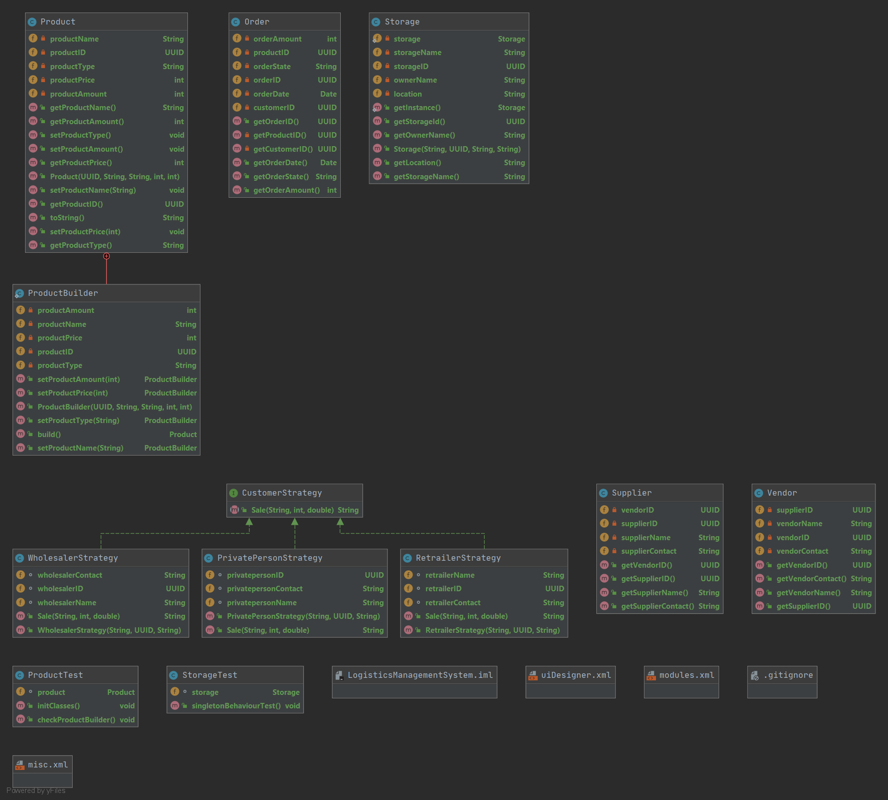

1. A program UML ábrája